1.Просмотр видеоролика «Безопасный интернет». Совместно с героями сказки «Колобок» выяснили как пользоваться интернетом, какие правила соблюдать при этом, чтобы не попасть в беду.

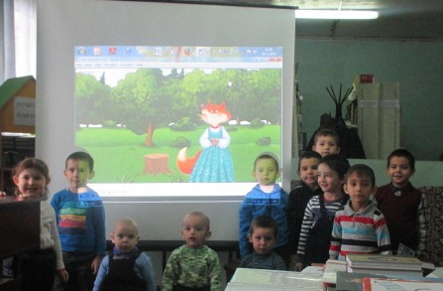
2.Была проведена беседа на тему «Что такое интернет, как им пользоваться?» Детям разъяснили, почему интернет может быть опасным, какие опасности встречаються в нем, как их избежать.
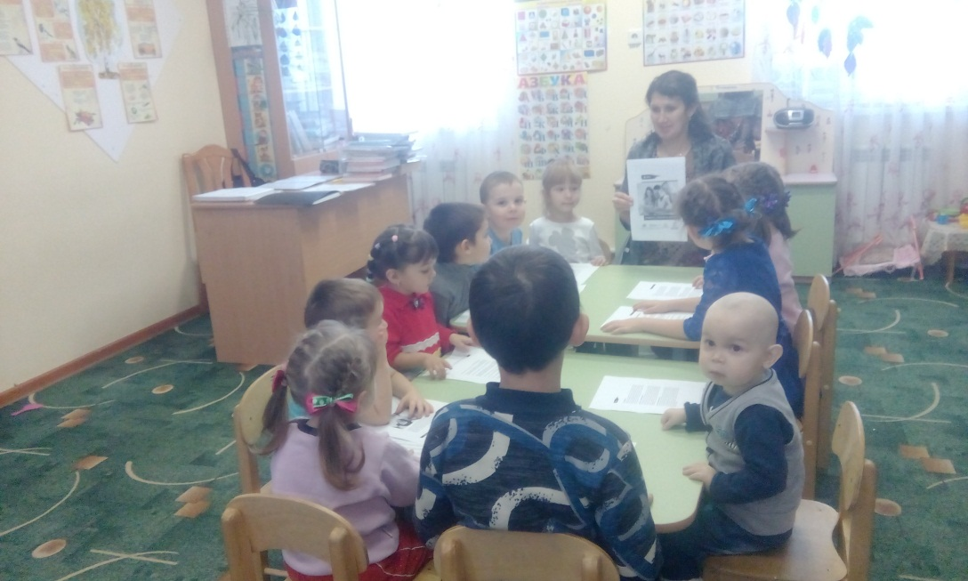
3.Проведение круглого стола: «Безопасный интернет-хороший Интернет»
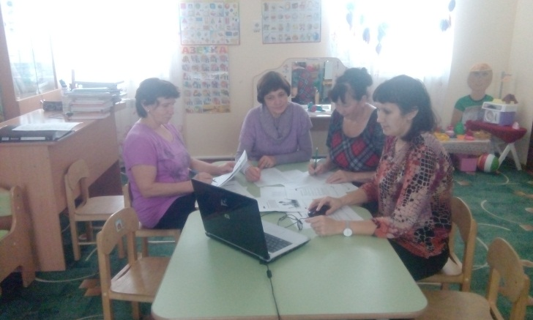

4.Родительское собрание на тему «Безопасные и опасный сайты»
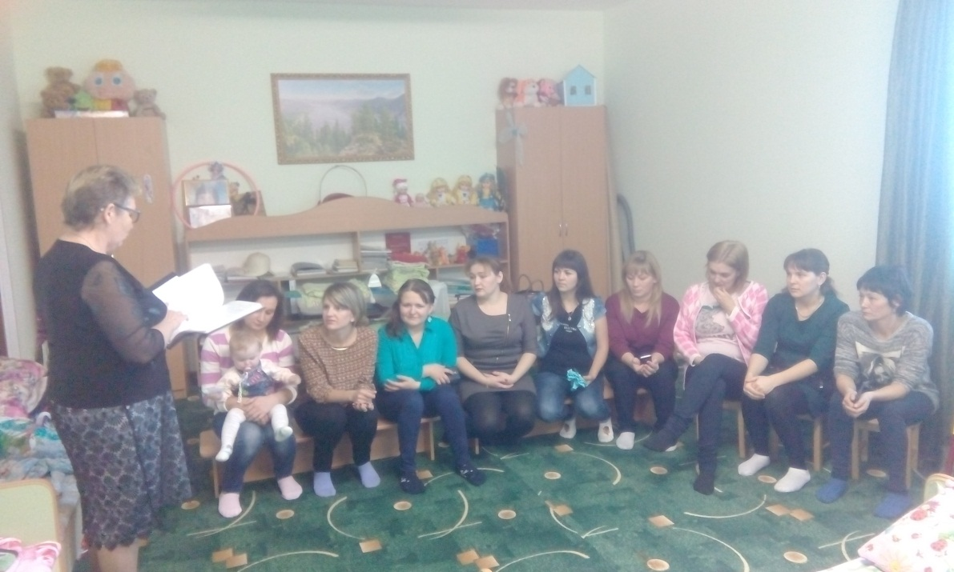
5.Просмотрели мультфильмы «Фиксики», «Где и как используют Интернет», «Смешарики»

